

ДУМА
УССУРИЙСКОГО ГОРОДСКОГО ОКРУГА

Р Е Ш Е Н И Е

24.12.2019 г.Уссурийск № 140 - НПА

О внесении изменений в решение Думы
муниципального образования г. Уссурийск и Уссурийский район
от 30 ноября 2004 года № 104 "О Правилах землепользования и застройки Уссурийского городского округа"

В соответствии со статьями 31, 32, 33 Градостроительного кодекса Российской Федерации, Федеральными законами от 6 октября 2003 года № 131-ФЗ "Об общих принципах организации местного самоуправления
в Российской Федерации", от 01 мая 2016 года № 119 – ФЗ "Об особенностях предоставления гражданам земельных участков, находящихся в государственной или муниципальной собственности, расположенных на территориях субъектов Российской Федерации, входящих в состав Дальневосточного федерального округа, и о внесении изменений в отдельные законодательные акты Российской Федерации", Уставом Уссурийского городского округа, с учетом заключения о результатах публичных слушаний от 27 августа 2019 года, от 20 сентября 2019 года по проекту решения Думы Уссурийского городского округа "О внесении изменений в решение Думы муниципального образования г. Уссурийск и Уссурийский район от 30 ноября 2004 года № 104 "О Правилах землепользования и застройки Уссурийского городского округа" на основании предложений: Ким Д.Е. об изменении границы территориальной зоны, генерального директора ООО "ТРАНСГАЗ" Молчанова И.Н. об изменении границы территориальной зоны, Судакова В.С. об изменении границы территориальной зоны, Тян Анисьи об изменении границы территориальной зоны, генерального директора ООО "Алексееникольское" Галаева А.Н. об изменении границы территориальной зоны, Волобуевой А.И. об изменении границы территориальной зоны, Вакуленко С.А. об изменении границы территориальной зоны, Управления по работе с территориями об изменении границы территориальной зоны, директора Уссурийского муниципального унитарного предприятия тепловых сетей Панченко О.Г. об изменении границы территориальной зоны, Савиной Д.И. об изменении границы территориальной зоны, Гаранина Д.С. об изменении границы территориальной зоны, генерального директора Дягилева А.В. об изменении границы территориальной зоны, на основании предложения Ковтуна Д.А. об изменении границы территориальной зоны, Арининой Н.Г. об изменении границы территориальной зоны, Клычниковой С.Г. об изменении границы территориальной зоны, управления градостроительства администрации Уссурийского городского округа об изменении границы территориальной зоны, учитывая что изменение границ территориальной зоны не повлечет уменьшение земель сельскохозяйственных угодий, Дума Уссурийского городского округа

РЕШИЛА:

1. Внести в решение Думы муниципального образования города г. Уссурийск и Уссурийский район от 30 ноября 2004 года № 104
"О Правилах землепользования и застройки Уссурийского городского округа" (далее – решение) следующие изменения:
в Приложение 1 к решению:
- в разделе II "Карта градостроительного зонирования":
а) часть карты градостроительного зонирования применительно к территории города Уссурийск, в границах элемента планировочной структуры улицы Ломоносова, улицы Воровского, улицы Слободская, улицы Полушкина изложить в следующей редакции:

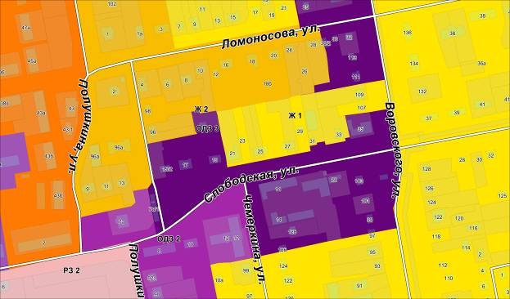

б) часть карты градостроительного зонирования применительно к территории города Уссурийск в районе улицы Резервная изложить в следующей редакции:
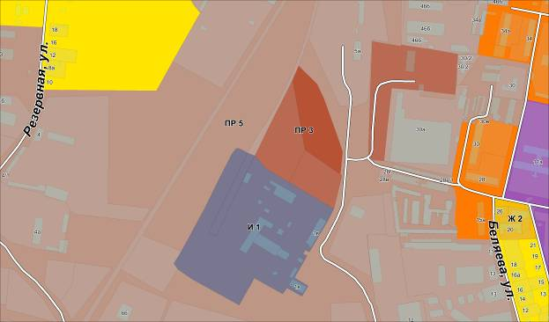
в) часть карты градостроительного зонирования применительно к территории города Уссурийск, в границах элемента планировочной структуры улицы Бонивура, улицы Полушкина, улицы Садовая, проспекта Блюхера изложить в следующей редакции:

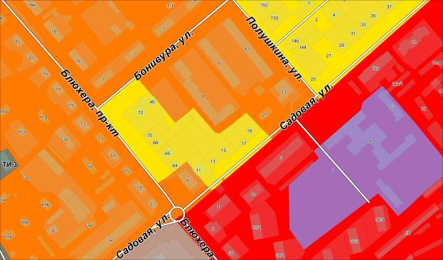
г) часть карты градостроительного зонирования применительно к территории города Уссурийск, в границах элемента планировочной структуры улицы Суханова, улицы Горького, улицы Володарского, улицы Дзержинского изложить в следующей редакции:
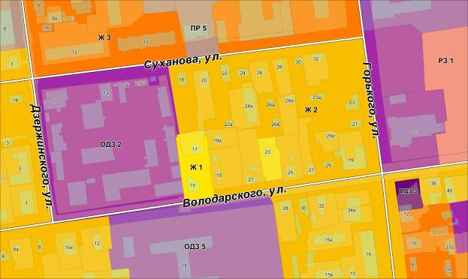

д) часть карты градостроительного зонирования применительно к территории города Уссурийск, в районе улицы Раковское шоссе, изложить в следующей редакции:

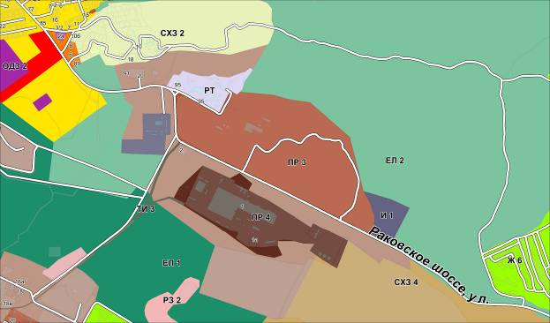
е) часть карты градостроительного зонирования применительно к территории села Баневурово изложить в следующей редакции:
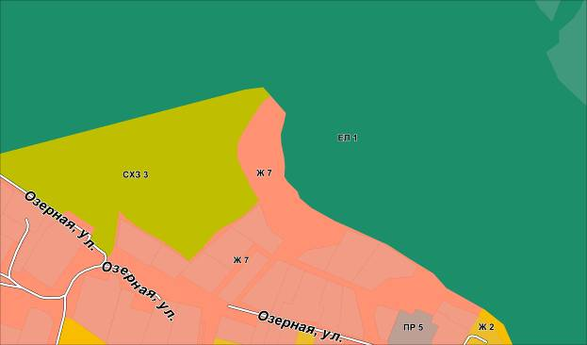

ж) часть карты градостроительного зонирования применительно к территории села Каймановка, в районе улицы Озерная изложить в следующей редакции:

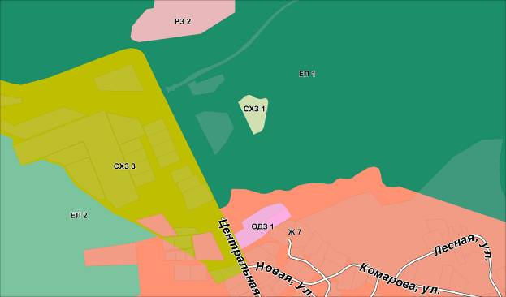
з) часть карты градостроительного зонирования применительно к территории села Алексей-Никольское изложить в следующей редакции:
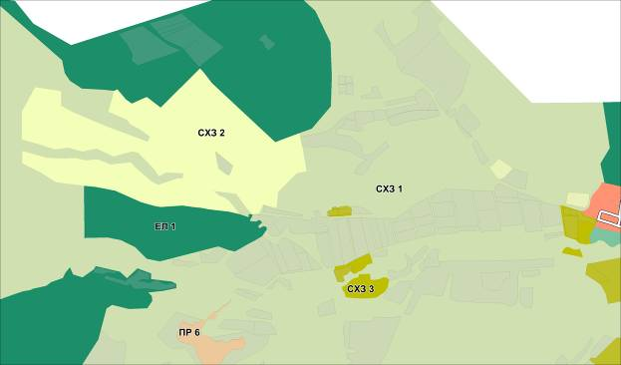
и) часть карты градостроительного зонирования применительно к территории села Воздвиженка, в границах элемента планировочной структуры улицы Молодежная, улицы Октябрьская изложить в следующей редакции:

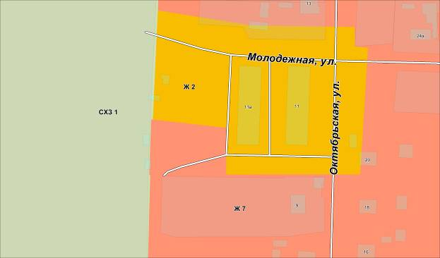
к) часть карты градостроительного зонирования применительно к территории села Утесное изложить в следующей редакции:
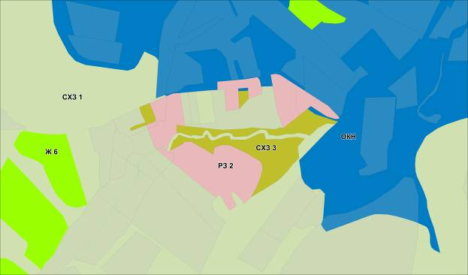

л) часть карты градостроительного зонирования применительно к территории города Уссурийск, в районе улицы Целинная, изложить в следующей редакции:

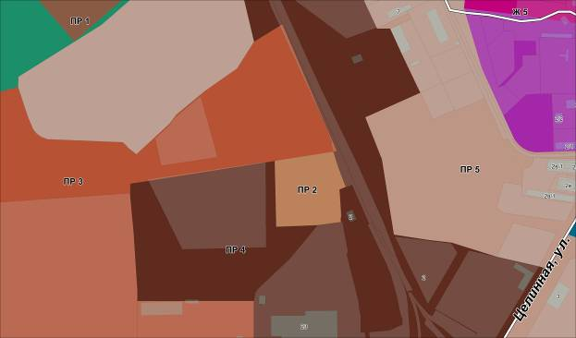
м) часть карты градостроительного зонирования применительно к территории города Уссурийск, в границах элемента планировочной структуры улицы Комсомольская, улицы Первомайская, улицы Пролетарская, переулка Корейский изложить в следующей редакции:
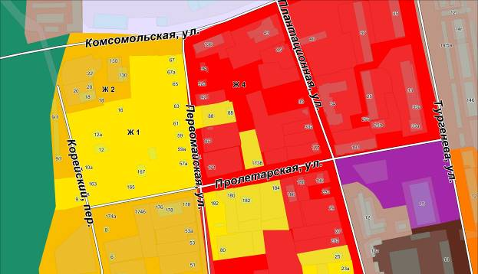
н) часть карты градостроительного зонирования применительно к территории города Уссурийск, в границах элемента планировочной структуры улицы Ермакова, улицы Горького, переулка Ермаковский, улицы Дзержинского изложить в следующей редакции:

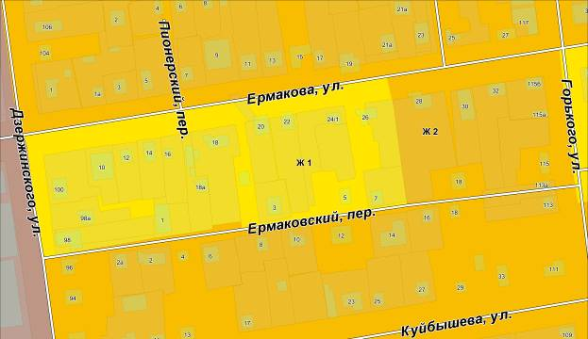
о) часть карты градостроительного зонирования применительно к территории города Уссурийск, в границах элемента планировочной структуры улицы Щорса, переулка Артиллерийский, улицы Раздольная, улицы Хмельницкого, изложить в следующей редакции:
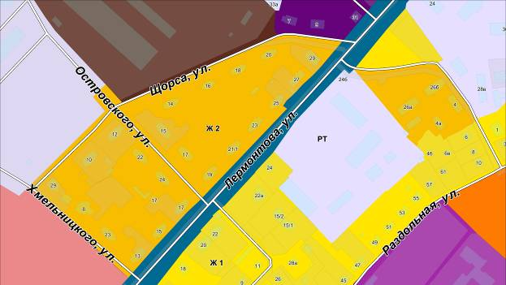

п) часть карты градостроительного зонирования применительно к территории села Глуховка изложить в следующей редакции:

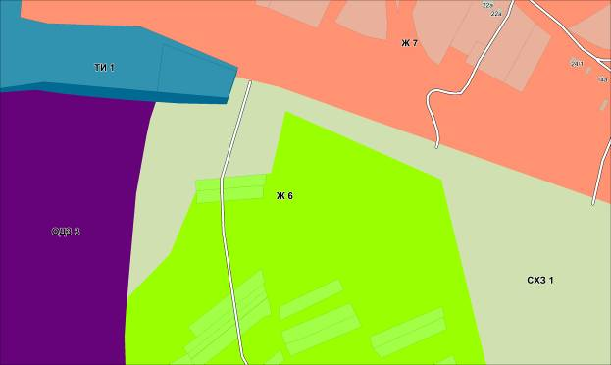

р) часть карты градостроительного зонирования применительно к территории города Уссурийск, в границах элемента планировочной структуры города Уссурийск, улицы Советская, улицы Пологая изложить в следующей редакции:
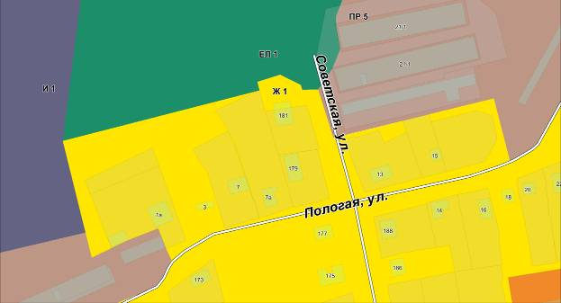

с) часть карты градостроительного зонирования применительно к территории города Уссурийск, в границах элемента планировочной структуры улицы Комарова, улицы Некрасова, улицы Пионерская, улицы Советская, изложить в следующей редакции:

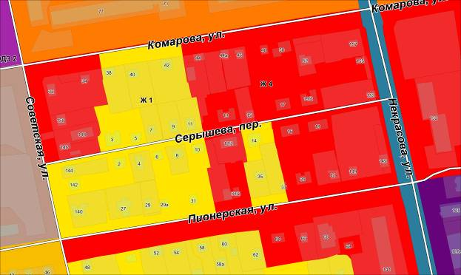
т) часть карты градостроительного зонирования применительно к территории города Уссурийск, в границах элемента планировочной структуры улицы Чичерина, ж/д «Москва - Владивосток», дамба обвалования, улицы Сергея Ушакова, изложить в следующей редакции:
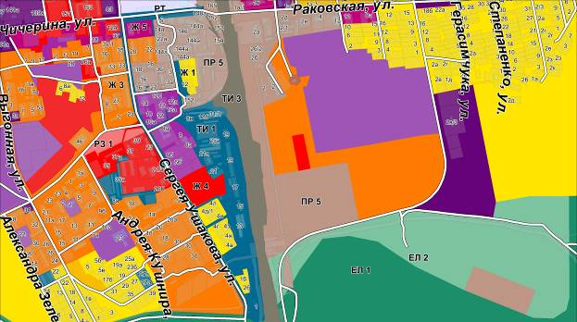
у) часть карты градостроительного зонирования применительно к территории города Уссурийск, в границах элемента планировочной структуры улицы Лазо, улицы Калинина, улицы Сибирцева, улицы Ленина, изложить в следующей редакции:

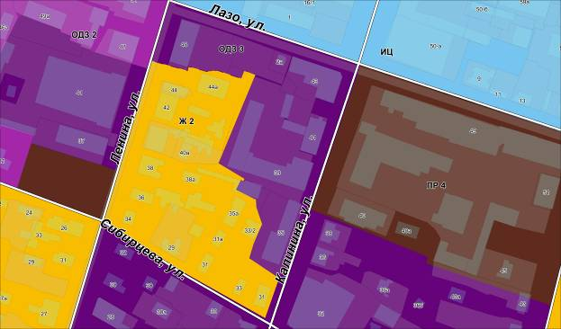
ф) часть карты градостроительного зонирования применительно к территории города Уссурийск, в границах элемента планировочной структуры улицы Пологая, улицы Кирова, улицы Пионерская, изложить в следующей редакции:
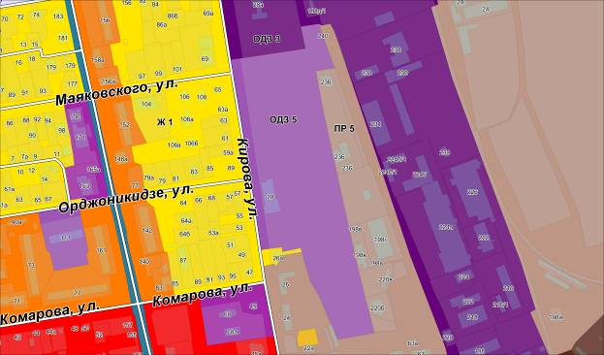
х) часть карты градостроительного зонирования применительно к территории села Кроуновка, в районе улицы Новая изложить в следующей редакции:

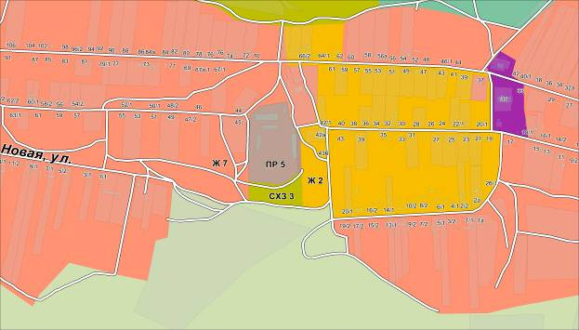
2. Опубликовать настоящее решение в источнике для официального опубликования.
3. Настоящее решение вступает в силу со дня его официального опубликования.

Председатель Думы  Уссурийского городского округа  _________________А.Н. Черныш |  | Глава  Уссурийского городского округа  ___________________Е.Е. Корж

